2018年东北三省大学生数学建模联赛E题

**我国水资源现状的分析及发展预测**

水是生命之源、生产之要、生态之基。[新中国成立](http://baike.sogou.com/lemma/ShowInnerLink.htm?lemmaId=70268786&ss_c=ssc.citiao.link" \t "http://baike.sogou.com/_blank)以来特别是改革开放以来，我国的水资源开发、利用、配置、节约、保护和管理工作取得显著成绩，为经济社会发展、人民安居乐业作出了突出贡献。但是人多水少、水资源时空分布不均是[我国的基本国情](http://baike.sogou.com/lemma/ShowInnerLink.htm?lemmaId=7543900&ss_c=ssc.citiao.link" \t "http://baike.sogou.com/_blank)和水情，[水资源短缺](http://baike.sogou.com/lemma/ShowInnerLink.htm?lemmaId=1901308&ss_c=ssc.citiao.link" \t "http://baike.sogou.com/_blank)、水污染严重、[水生态](http://baike.sogou.com/lemma/ShowInnerLink.htm?lemmaId=2451811&ss_c=ssc.citiao.link" \t "http://baike.sogou.com/_blank)恶化等问题十分突出，已成为制约经济社会可持续发展的主要瓶颈。随着工业化、城镇化深入发展，水资源需求将在较长一段时期内持续增长，水资源供需矛盾将更加尖锐，我国水资源面临的形势将更为严峻。

2011年中央1号文件和中央水利工作会议明确要求实行最严格水资源管理制度。2012年1月，国务院发布了《关于实行最严格水资源管理制度的意见》，每年发布《中国水资源公报》，确立了水资源开发利用控制、用水效率控制和水功能区限制纳污“[三条红线](http://baike.sogou.com/lemma/ShowInnerLink.htm?lemmaId=63371318&ss_c=ssc.citiao.link" \t "http://baike.sogou.com/_blank)”：一是确立水资源开发利用控制红线，到2030年全国用水总量控制在7000亿立方米以内。二是确立用水效率控制红线，到2030年用水效率达到或接近世界先进水平，万元工业增加值用水量降低到40立方米以下，农田灌溉水有效利用系数提高到0.6以上。三是确立水功能区限制纳污红线，到2030年主要污染物入河湖总量控制在水功能区纳污能力范围之内，水功能区水质达标率提高到95%以上。

请你搜集近五年相关信息与数据，完成以下问题：

1.根据我国2012-2016年水资源公报，分析我国水资源开发利用现状及存在的主要问题。比较和国家提出的2020年2030年目标的偏差，进行对比分析。

2.结合附件1、附件2及我国历年的水资源公报信息数据，构造相关数学模型，分析研究在确保水资源开发利用量和用水效率不超过控制红线的前提下，如何保证万元工业增加值用水量呈下降趋势以及农田灌溉水有效利用系数提高到0.6以上的目标（可以分省进行分析）。

3.根据附件3、附件4资料，构建相关数学模型，根据不同省份的特点进行分析研究万元国内生产总值用水量/m3、耕地实际灌溉亩均用水量/m3和万元工业增加值用水量/m3存在的内在规律，并预测分析2020年至2030年各省份水资源管理及控制的发展趋势。

4.请你根据研究结果，给国家水利部门写一封建议信。

注：中华人民共和国水利部资源信息网址：<http://www.mwr.gov.cn/sj/#tjgb>

附件1：各省、自治区、直辖市用水总量控制目标

附件2：各省、自治区、直辖市用水效率控制目标

附件3：2015年各省级行政区主要用水指标

附件4：2016年各省级行政区主要用水指标

附件1：

**各省、自治区、直辖市用水总量控制目标**  
　　　　　　　　　　　　　　　　　　　　　　　　　单位：亿立方米

|  |  |  |  |
| --- | --- | --- | --- |
| 地区 | 2015年 | 2020年 | 2030年 |
| 北京 | 40.00 | 46.58 | 51.56 |
| 天津 | 27.50 | 38.00 | 42.20 |
| 河北 | 217.80 | 221.00 | 246.00 |
| 山西 | 76.40 | 93.00 | 99.00 |
| 内蒙古 | 199.00 | 211.57 | 236.25 |
| 辽宁 | 158.00 | 160.60 | 164.58 |
| 吉林 | 141.55 | 165.49 | 178.35 |
| 黑龙江 | 353.00 | 353.34 | 370.05 |
| 上海 | 122.07 | 129.35 | 133.52 |
| 江苏 | 508.00 | 524.15 | 527.68 |
| 浙江 | 229.49 | 244.40 | 254.67 |
| 安徽 | 273.45 | 270.84 | 276.75 |
| 福建 | 215.00 | 223.00 | 233.00 |
| 江西 | 250.00 | 260.00 | 264.63 |
| 山东 | 250.60 | 276.59 | 301.84 |
| 河南 | 260.00 | 282.15 | 302.78 |
| 湖北 | 315.51 | 365.91 | 368.91 |
| 湖南 | 344.00 | 359.75 | 359.77 |
| 广东 | 457.61 | 456.04 | 450.18 |
| 广西 | 304.00 | 309.00 | 314.00 |
| 海南 | 49.40 | 50.30 | 56.00 |
| 重庆 | 94.06 | 97.13 | 105.58 |
| 四川 | 273.14 | 321.64 | 339.43 |
| 贵州 | 117.35 | 134.39 | 143.33 |
| 云南 | 184.88 | 214.63 | 226.82 |
| 西藏 | 35.79 | 36.89 | 39.77 |
| 陕西 | 102.00 | 112.92 | 125.51 |
| 甘肃 | 124.80 | 114.15 | 125.63 |
| 青海 | 37.00 | 37.95 | 47.54 |
| 宁夏 | 73.00 | 73.27 | 87.93 |
| 新疆 | 515.60 | 515.97 | 526.74 |
| 全国 | 6350.00 | 6700.00 | 7000.00 |

附件2

**各省、自治区、直辖市用水效率控制目标**

|  |  |  |
| --- | --- | --- |
| 地区 | 2015年 | |
| 万元工业增加值用水量比2010年下降 | 农田灌溉水有效利用系数 |
| 北京 | 25% | 0.710 |
| 天津 | 25% | 0.664 |
| 河北 | 27% | 0.667 |
| 山西 | 27% | 0.524 |
| 内蒙古 | 27% | 0.501 |
| 辽宁 | 27% | 0.587 |
| 吉林 | 30% | 0.550 |
| 黑龙江 | 35% | 0.588 |
| 上海 | 30% | 0.734 |
| 江苏 | 30% | 0.580 |
| 浙江 | 27% | 0.581 |
| 安徽 | 35% | 0.515 |
| 福建 | 35% | 0.530 |
| 江西 | 35% | 0.477 |
| 山东 | 25% | 0.630 |
| 河南 | 35% | 0.600 |
| 湖北 | 35% | 0.496 |
| 湖南 | 35% | 0.490 |
| 广东 | 30% | 0.474 |
| 广西 | 33% | 0.450 |
| 海南 | 35% | 0.562 |
| 重庆 | 33% | 0.478 |
| 四川 | 33% | 0.450 |
| 贵州 | 35% | 0.446 |
| 云南 | 30% | 0.445 |
| 西藏 | 30% | 0.414 |
| 陕西 | 25% | 0.550 |
| 甘肃 | 30% | 0.540 |
| 青海 | 25% | 0.489 |
| 宁夏 | 27% | 0.480 |
| 新疆 | 25% | 0.520 |
| 全国 | 30% | 0.530 |

　　注：各省、自治区、直辖市2015年后的用水效率控制目标，综合考虑国家产业政策、区域发展布局和物价等因素，结合国民经济和社会发展五年规划另行制定。

附件3：2015年各省级行政区主要用水指标

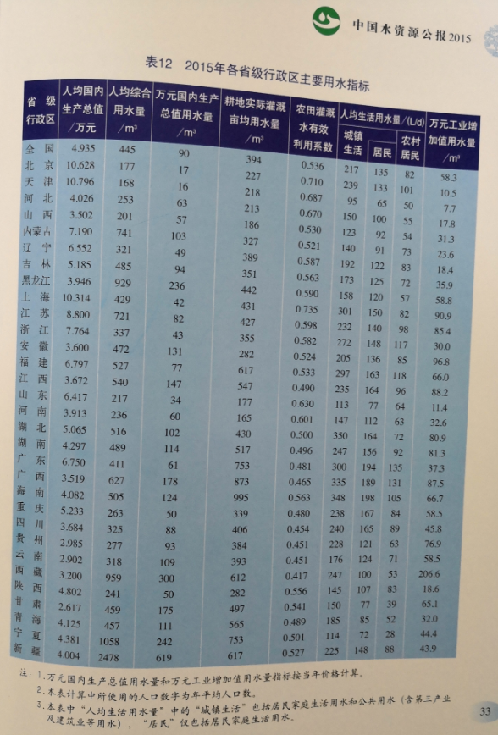

附件4：2016年各省级行政区主要用水指标

